所属  団体  氏名 | 札幌蕎道会 長谷川 和之
料理名 | 辛汁の作り方 |  | 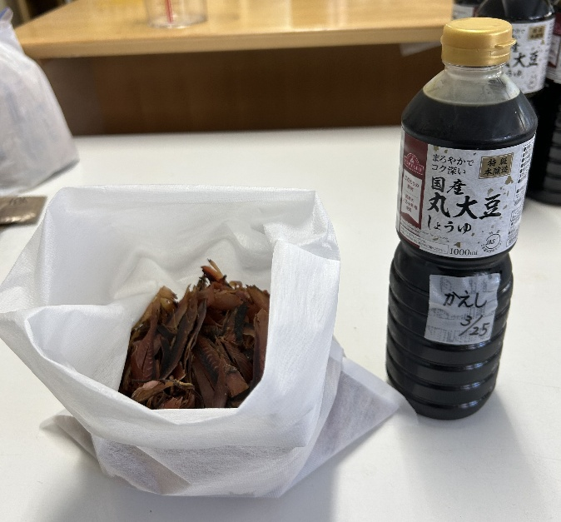
料理 | 材料名 | 分量
 | ・水  ・鰹節  （本花、中厚削り）  ・宗田節  （中厚削り）  ・さば節  （中厚削り） | ２L  ３８ｇ  ３８ｇ  ８ｇ
 |  |  | 作り方
- 水２Lを鍋に入れ、火を入れて沸騰させる。
- 水が沸騰したら鰹節３８ｇ、宗田節３８ｇ、さば節８ｇを出汁袋に入れて寸胴鍋に投入する。
- ４０分間煮だすが、はじめの5分は強火で加熱する。
- 残りの35分は中火で加熱する。途中であく取りもする。
- 時間が経過したら火を止め、出汁袋を取り出す。
- とれた出汁の量を計量する。
- かえし１に対して出汁３.７になるようにかえしを加える。汁の味を確認し、必要に応じてかえしを追加する。
- 汁が冷めたらペットボトル等の容器に移して冷蔵庫で保管する。
備考

